“Hiiibrand Awards 2011” 国际品牌标志设计大赛
学生组全场大奖、金奖、银奖、铜奖获奖作品

“Hiiibrand Awards 2011” 国际品牌标志设计大赛面向世界范围的企业、设计机构、设计公司、设计师，以及设计专业的学生征集品牌、标志和包装的设计作品，旨在借助Hiiiband（嗨！品牌）网站这一平台，发掘国内外优秀的设计力量、褒奖优秀的设计作品，努力推动品牌和标志设计事业的发展。

大赛分为专业组和学生组两个级别。每个级别分别有品牌、标志和包装三个类别。截至2011年12月31日本届大赛共收到来自40多个国家和地区的有效参赛品1103件。经过4个多月的严格评审，最终评选出全场大奖、评审奖、金奖、银奖、铜奖、优异奖及入围作品共计238件，其中专业组159件，学生组79件。所有获奖及入围作品将刊载在《Hiiibrand Awards 2011获奖作品集》iPad出版物中，专业组优异奖和学生组铜奖以上获奖作品将刊载在《新平面》30期。

这里展示的是荣获“Hiiibrand Awards 2011” 国际品牌标志设计大赛学生组“全场大奖”、“金奖”、“银奖”和“铜奖”的获奖作品。在此向所有大赛参与者致以真诚的谢意！

http://www.hiiibrand.com/competion.php?act=lwmd&id=4

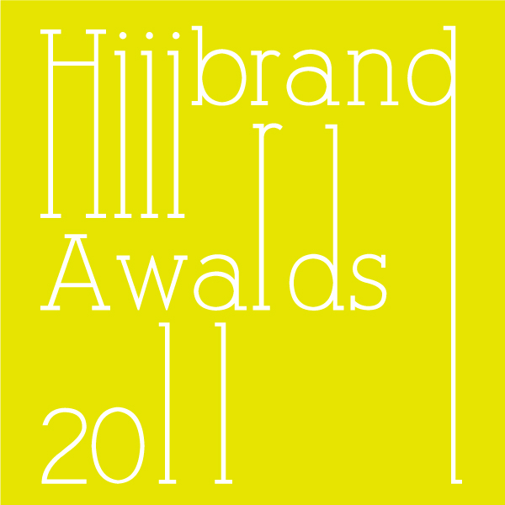

----------------------------------------------------------------------------------------------------------------------

全场大奖（学生组）

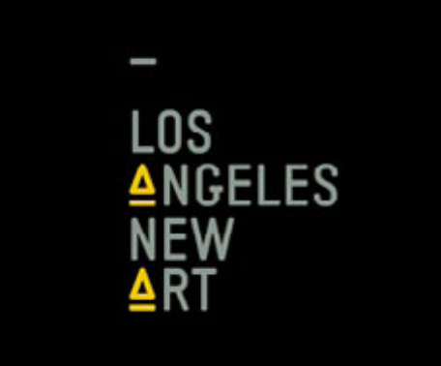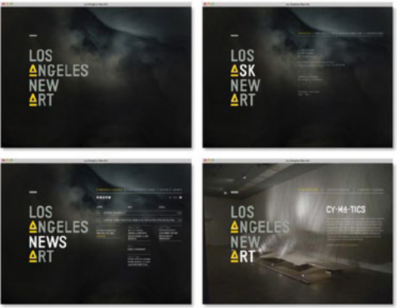
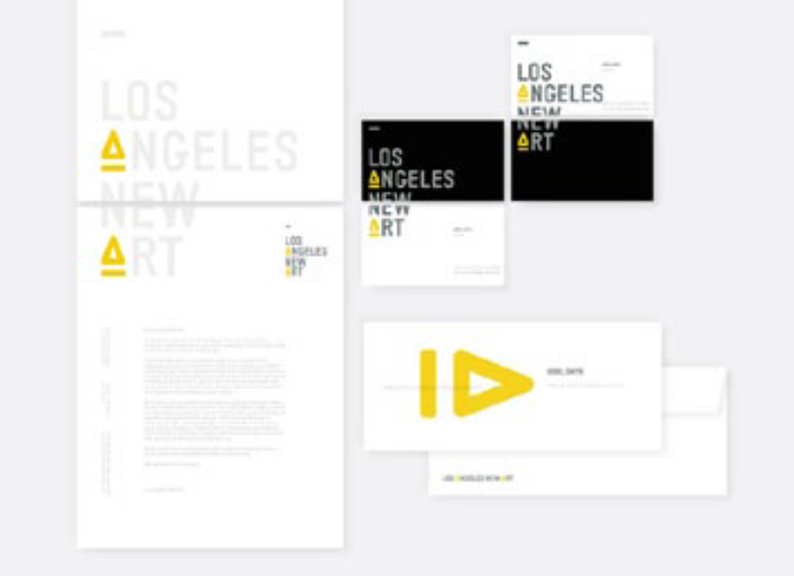
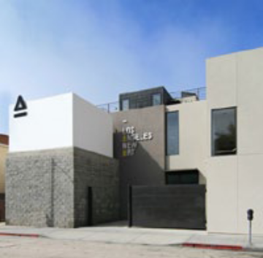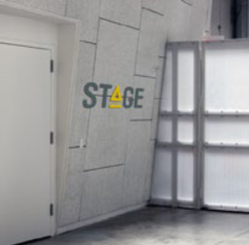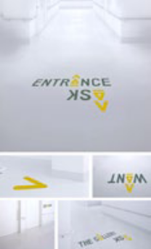
Title: Los Angeles New Art | Designer: Ji Yong (Raisa) Park (Korea) | School: Art Center College of Design
题目：洛杉矶新艺术 | 设计师：Ji Yong (Raisa) Park（韩国）| 学校：美国艺术中心设计学院

----------------------------------------------------------------------------------------------------------------------

金奖（学生组品牌）

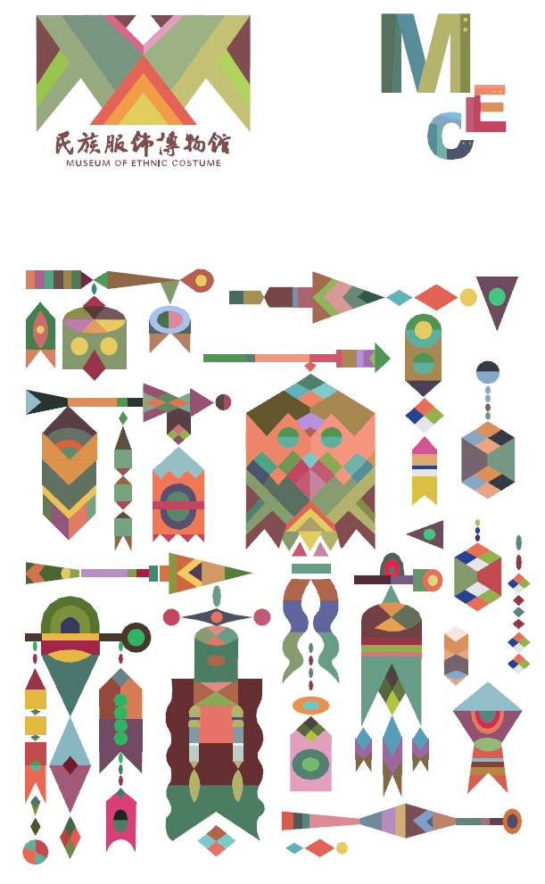
Title: Museum of Ethnic Costume | Designer: Felix Li (China) | School: Beijing Institute of Fashion Technology | Tutor: Jia Ronglin
题目：民族服饰博物馆 | 设计师：李响（中国）| 学校：北京服装学院 | 指导教师：贾荣林

----------------------------------------------------------------------------------------------------------------------

银奖（学生组品牌）

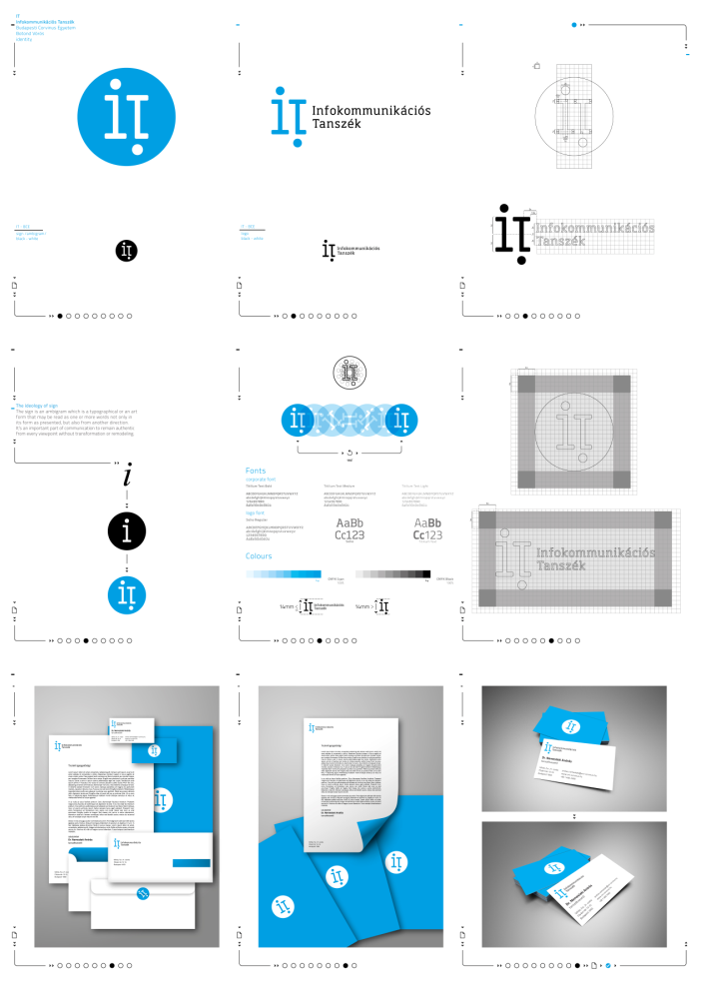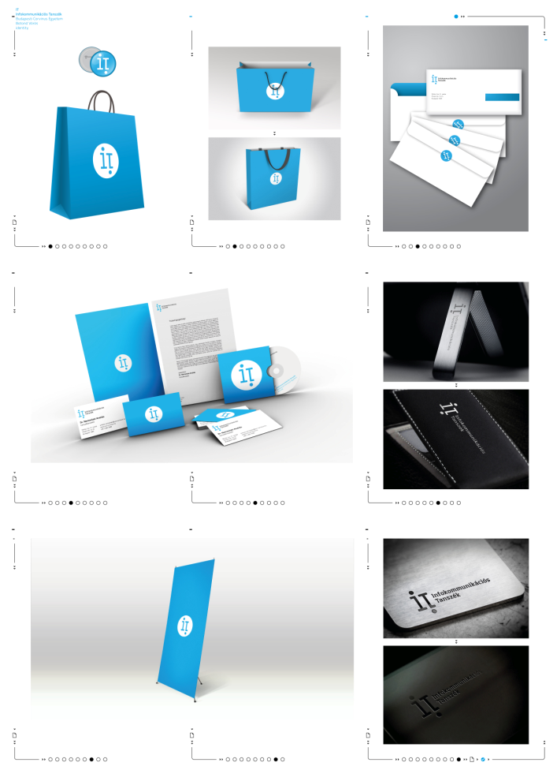
Title: BCE Infocommunication Department | Designer: Botond Vörös (Hungary) | School: Hungarian University of Fine Arts | Client: Corvinus University of Budapest (Budapest, Hungary)
题目：BCE信息通信部 | 设计师：Botond Vörös（匈牙利）| 学校：匈牙利美术大学

----------------------------------------------------------------------------------------------------------------------

银奖（学生组品牌）

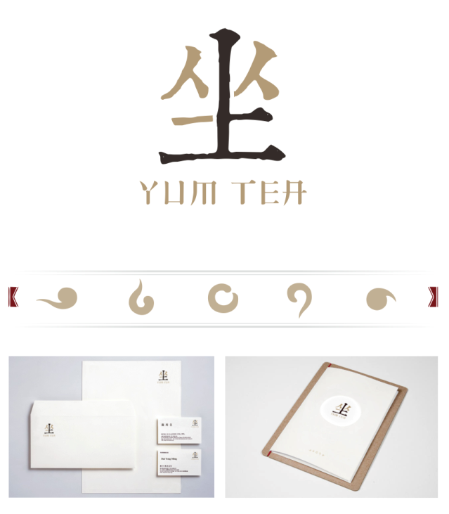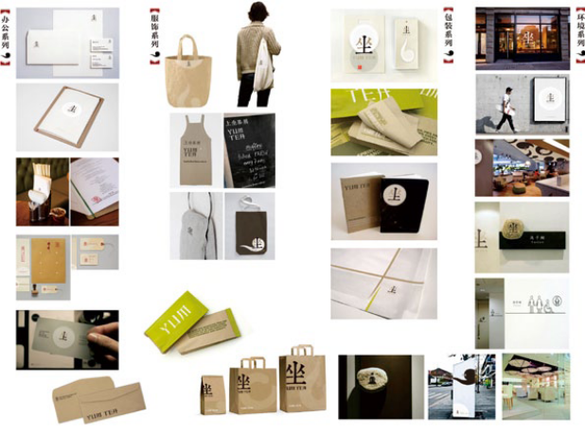
Title: Yum Tea | Designer: Kishi Chow, Joseph Chow (China) | School: Guangdong University of Foreign Studies
题目：上坐茶居 | 设计师：周洁纯，周宇捷（中国）| 学校：广东外语外贸大学

----------------------------------------------------------------------------------------------------------------------

铜奖（学生组品牌）

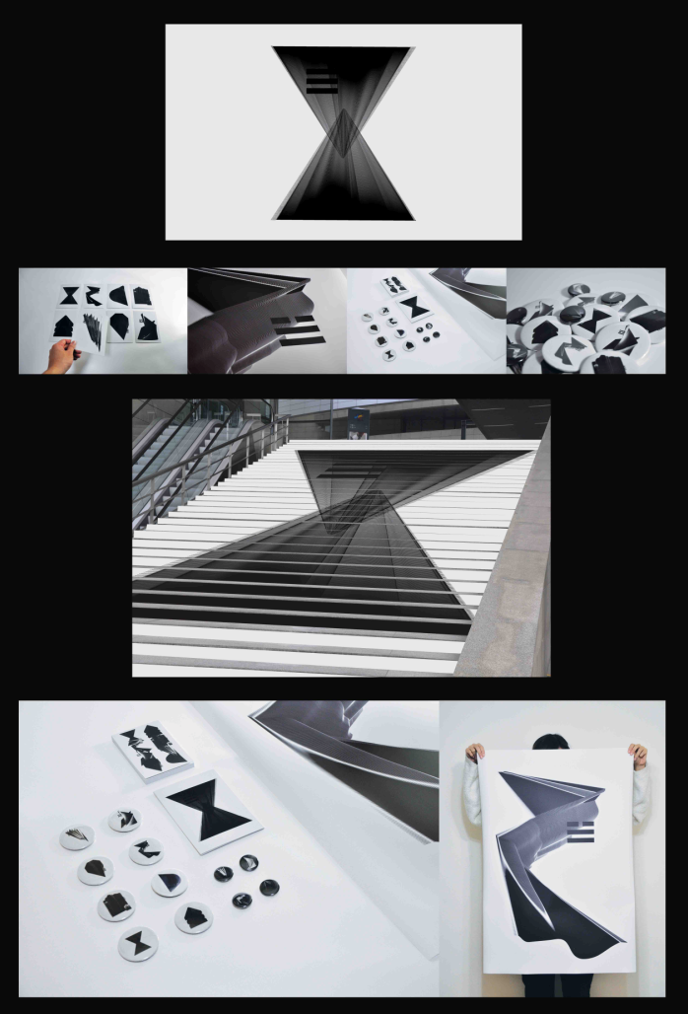
Title: TAO | Designer: Topman Ieong (Macau, China) | School: Macau Polytechnic Institute
题目：道 | 设计师：杨俊文（中国澳门）| 学校：澳门理工学院

----------------------------------------------------------------------------------------------------------------------

铜奖（学生组品牌）

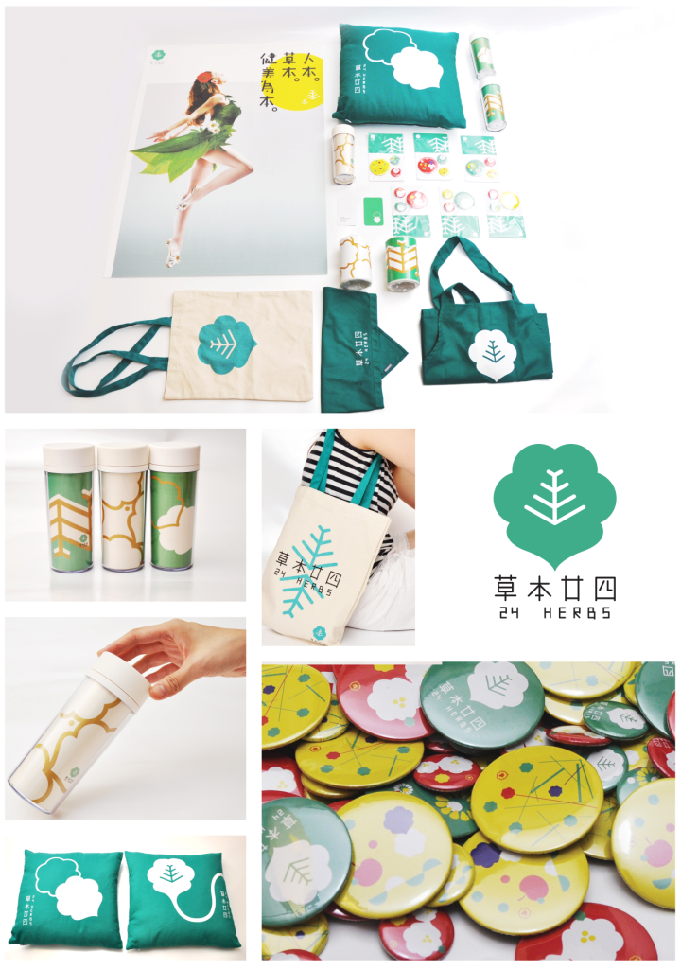
Title: 24 herbs | Designer: Ami Wu (Macau, China) | School: Macau Polytechnic Institute | Tutor: Chung Kui Sing
题目：草本廿四 | 设计师：胡苑婷（中国澳门）| 学校：澳门理工学院 | 指导教师：钟渠盛

----------------------------------------------------------------------------------------------------------------------

铜奖（学生组品牌）

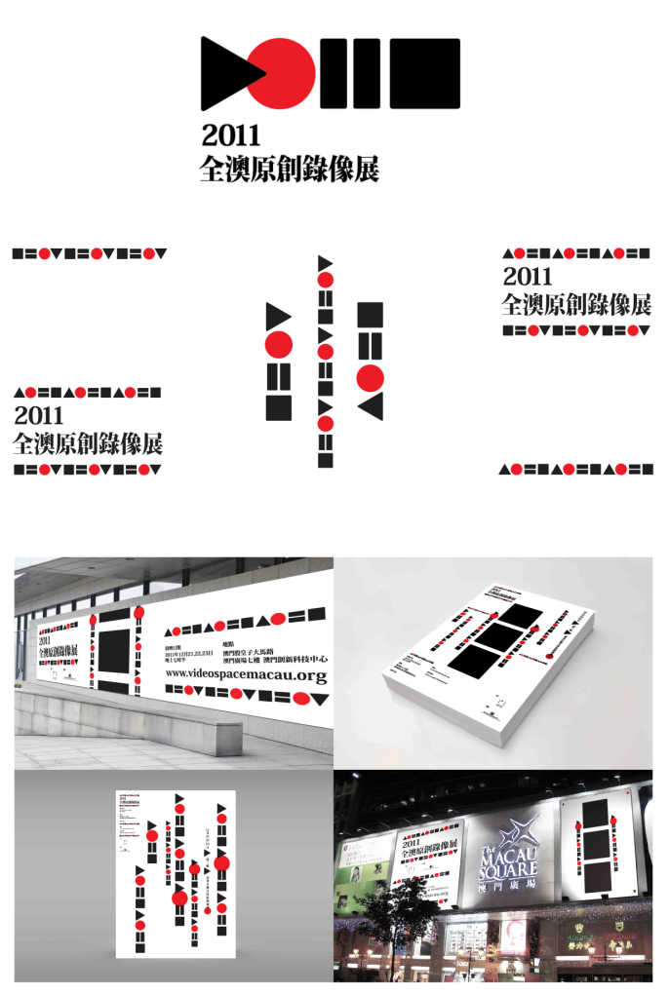
Title: Macao Original Video Festival 2011 Exhibition | Designer: Topman Ieong (Macau, China) | School: Macau Polytechnic Institute | Client: Macao Video Space (Macau, China)
题目：全澳原创录像展2011 | 设计师：杨俊文（中国澳门）| 学校：澳门理工学院 | 客户：澳门录像空间（中国澳门）

----------------------------------------------------------------------------------------------------------------------

金奖（学生组标志）

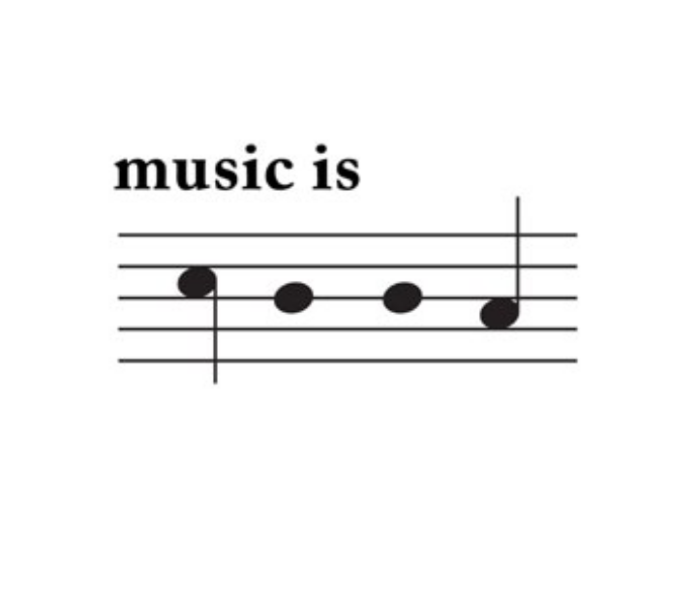
Title: Music is good | Designer: Anna GizellaVarga (Hungary) | School: Hungarian University of Fine Arts
题目：音乐真好 | 设计师：Anna GizellaVarga（匈牙利）| 学校：匈牙利美术大学

----------------------------------------------------------------------------------------------------------------------

银奖（学生组标志）

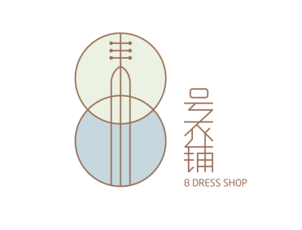
Title: 8 dress shop | Designer: Peler Yang (China) | School: Wuhan Textile University
题目：8号衣铺 | 设计师：阳帆（中国）| 学校：武汉纺织大学

----------------------------------------------------------------------------------------------------------------------

银奖（学生组标志）


Title: Scott Rowell Piano | Designer: Anthony Del Gigante (USA) | School: Northwestern University
题目：斯科特·罗威尔钢琴（一位钢琴演奏家及教师）| 设计师：Anthony Del Gigante（美国）| 学校：美国西北大学

----------------------------------------------------------------------------------------------------------------------

铜奖（学生组标志）


Title: Hungarian Academy of Drama and Film | Designer: András Kondacs (Hungary) | School: Hungarian University of Fine Arts
题目：匈牙利戏剧影视学院 | 设计师：András Kondacs（匈牙利）| 学校：匈牙利美术大学

----------------------------------------------------------------------------------------------------------------------

铜奖（学生组标志）


Title: Katona József Theatre | Designer: Botond Vörös (Hungary) | School: Hungarian University of Fine Arts | Client: Katona József Theatre (Hungary)
题目：约瑟夫·考托纳剧院 | 设计师：Botond Vörös（匈牙利）| 学校：匈牙利美术大学

----------------------------------------------------------------------------------------------------------------------

铜奖（学生组标志）


Title: Happy Biscuit | Designer: Xie Bobin (China) | School: Hunan University of Technology
题目：快乐的饼干 | 设计师：谢博滨（中国）| 学校：湖南工业大学

----------------------------------------------------------------------------------------------------------------------

铜奖（学生组标志）

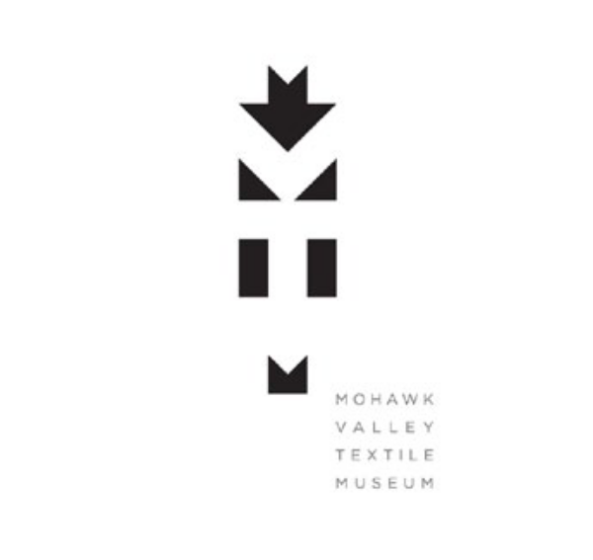
Title: Mohawk Valley Textile Museum | Designer: Keith Kitz (USA) | School: Boston University College of Fine Arts School of Visual Art | Tutor: Jon Craine
题目：莫霍克谷纺织博物馆 | 设计师：Keith Kitz（美国）| 学校：美国波士顿大学美术学院 | 指导教师：Jon Craine

----------------------------------------------------------------------------------------------------------------------

铜奖（学生组标志）


Title: iBank | Designer: Maxime Brunelle (Canada) | School: UQAM
题目：iBank（虚拟网络银行）| 设计师：Maxime Brunelle（加拿大）| 学校：加拿大魁北克大学

----------------------------------------------------------------------------------------------------------------------

金奖（学生组包装）
None Awarded

----------------------------------------------------------------------------------------------------------------------

银奖（学生组包装）
None Awarded

----------------------------------------------------------------------------------------------------------------------

铜奖（学生组包装）

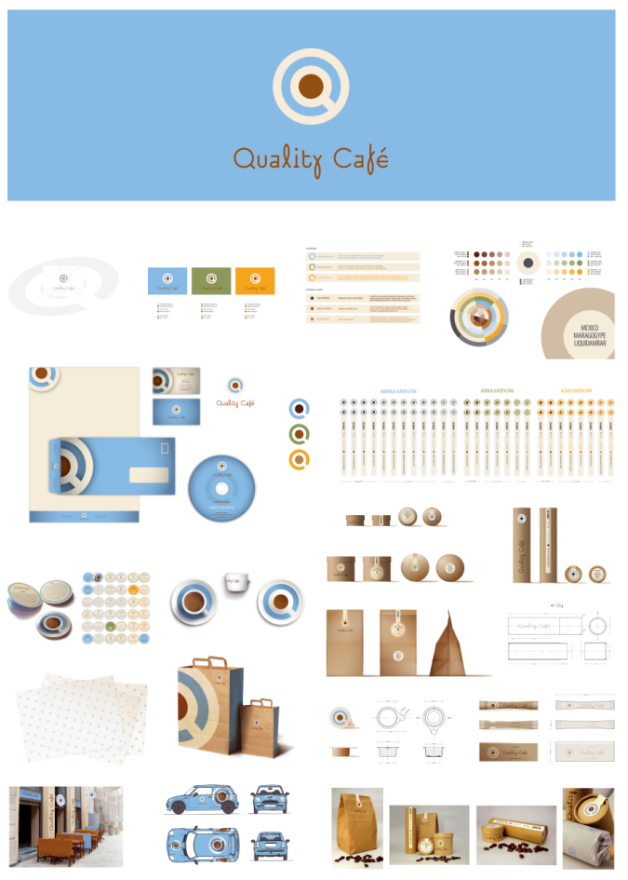
Title: Quality Café identity and packaging | Designer: László Sándor (Hungary) | School: BKF (Budapest College of Communication, Business and Arts)
题目：品质咖啡 | 设计师：László Sándor（匈牙利）| 学校：布达佩斯传媒与经济艺术学院

----------------------------------------------------------------------------------------------------------------------

铜奖（学生组包装）

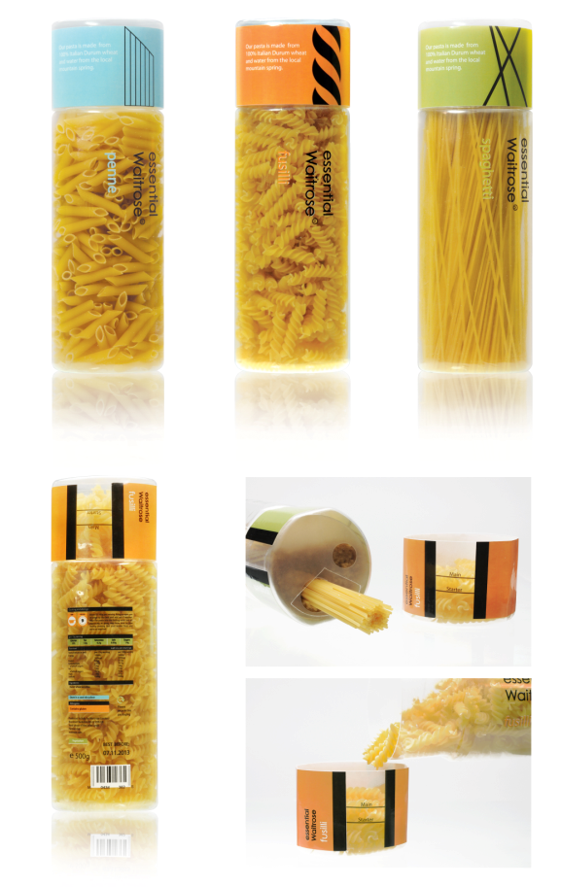
Title: Essential Waitrose Pasta | Designer: Nikole Li (China) | School: Beijing Institute of Fashion Technology | Tutor: Natalie Turner
题目：Essential Waitrose面食 | 设计师：李晓蕾（中国）| 学校：谢菲尔德哈雷姆大学 | 指导教师：Natalie Turner

----------------------------------------------------------------------------------------------------------------------

铜奖（学生组包装）

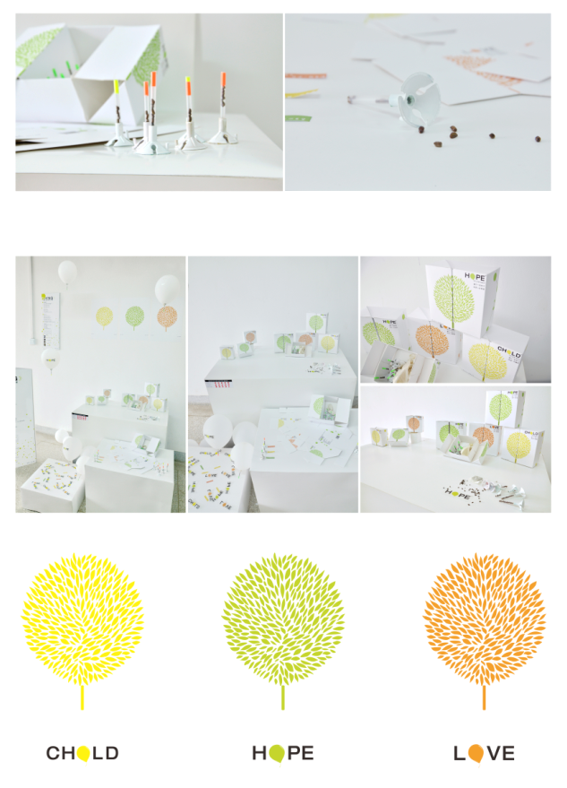
Title: Flying Hope | Designer: Tony Huang, Wang Huan, Gui Yangye, Zhang Wei (China) | School: Hubei Institute of Fine Art
题目：放飞 | 设计师：黄畅，王欢，桂阳烨，张维（中国）| 学校：湖北美术学院

-----------------------------------------------------------------------------------------------------

Hiiibrand（嗨！品牌）网站链接地址：http://www.hiiibrand.com/

